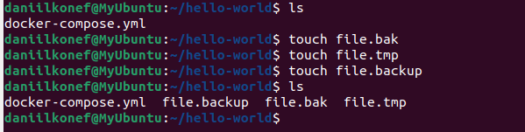

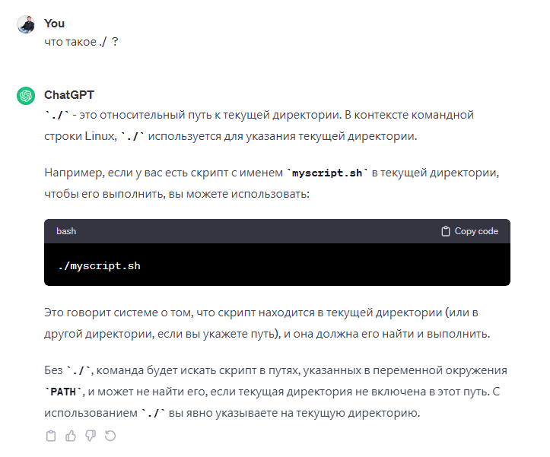

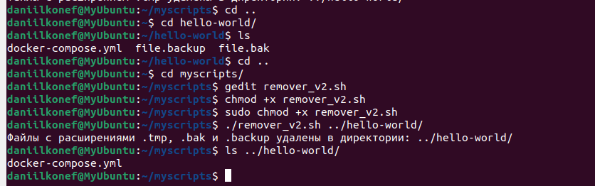

#!/bin/bash

# Проверка наличия аргумента

if [ "$#" -ne 1 ]; then

echo "Использование: $0 <путь_к_директории>"

exit 1

fi

# Переменная с путем к директории

directory="$1"

# Проверка существования директории

if [ ! -d "$directory" ]; then

echo "Директория не существует."

exit 1

fi

# Удаление файлов с расширениями .tmp, .bak, .backup

find "$directory" -type f \( -name "*.tmp" -o -name "*.bak" -o -name "*.backup" \) -exec rm {} \;

echo "Файлы с расширениями .tmp, .bak и .backup удалены в директории: $directory"